
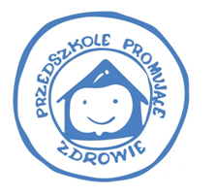

Nasze Przedszkole wzmacnia zdrowie społeczności przedszkolnej tj. korzystne dla zdrowia i dobrego samopoczucia pracowników i dzieci, warunki środowiska fizycznego i społecznego oraz identyfikuje i eliminuje pojawiające się nieprawidłowości.

Promocja zdrowia to proces umożliwiający ludziom zwiększenie kontroli nad własnym zdrowiem i jego poprawę.
Karta Ottawska, 1986 r.

„Promocja zdrowia jest procesem zmian społecznych, dotyczy jednostek, grup i społeczności. Obejmuje dwa wzajemnie powiązane obszary: działania
- indywidualne ludzi podejmowane w celu dokonania sprzyjających zdrowiu zmian w swoim stylu życia,
- działania zbiorowe, wspólne, członków danej społeczności dla tworzenia sprzyjającego zdrowiu i dobremu samopoczuciu środowiska fizycznego i społecznego.”

Magdalena Woynarowska-Sołdan, Barbara Woynarowska. Przedszkole Promujące Zdrowie. Poradnik dla przedszkoli i osób wspierających ich działania w zakresie promocji zdrowia. ORE, Warszawa 2017, s.11.
W naszym Przedszkolu istotne jest przygotowywanie dzieci do podejmowania świadomych działań dla ich własnego zdrowia i zdrowia innych osób.
W tym celu podejmując długofalowe działania deklarujemy:
- przekazywać dzieciom spójne i zrozumiałe dla nich informacje dotyczące zdrowia i zachowań z nim związanych,
- pytać dzieci o zdanie i opinie w sprawach, które ich bezpośrednio dotyczą, i brać je pod uwagę,
- powierzać dzieciom niektóre proste zadania,
- zachęcać dzieci do generowania pomysłów,
- zachęcać dzieci do współpracy z rówieśnikami i dorosłymi oraz tworzyć warunki do tej współpracy.
Magdalena Woynarowska-Sołdan, Barbara Woynarowska. Przedszkole Promujące Zdrowie. Poradnik dla przedszkoli i osób wspierających ich działania w zakresie promocji zdrowia. ORE, Warszawa 2017, s.17.

W ramach programu Przedszkole Promujące Zdrowie istotnym zadaniem naszego Przedszkola jest:
- Inwestycja w zdrowie jego pracowników i ich kompetencje w zakresie prowadzenia edukacji zdrowotnej dzieci.
W związku z powyższym naszym pracownikom będziemy pomagać w:
- uświadomieniu sobie wartości zdrowia dla jednostki,
- identyfikacji czynników wpływających na ich zdrowie, w tym zwłaszcza czynników związanych ze stylem życia,
- rozwijaniu kompetencji w zakresie dbałości o zdrowie własne i innych,
- podejmowaniu korzystnych dla zdrowia zmian w swoim stylu życia,
- zrozumieniu koncepcji promocji zdrowia i PPZ,
- doskonaleniu umiejętności prowadzenia edukacji zdrowotnej dzieci.

- Edukowanie rodziców w zakresie dbałości o zdrowie własne i zdrowie ich dzieci. Zatem staramy się włączać rodziców do udziału w planowanie i realizację edukacji zdrowotnej ich dzieci oraz we współpracy ze specjalistami pomoc rodzicom w:
- uświadomieniu sobie wartości zdrowia dla nich samych i ich dzieci,
- identyfikacji czynników wpływających na zdrowie, w tym zwłaszcza czynników
związanych ze stylem życia,
- rozwijaniu kompetencji wychowawczych oraz w zakresie dbałości o zdrowie
własne i dzieci,
- zachęcać rodziców do podejmowania korzystnych dla zdrowia zmian w ich stylu życia.
Magdalena Woynarowska-Sołdan, Barbara Woynarowska. Przedszkole Promujące Zdrowie. Poradnik dla przedszkoli i osób wspierających ich działania w zakresie promocji zdrowia. ORE, Warszawa 2017, s.18.

Definicja przedszkola promującego zdrowie
Przedszkole promujące zdrowie tworzy warunki i podejmuje działania, które sprzyjają:
- zdrowiu i dobremu samopoczuciu społeczności przedszkola (dzieci, pracowników i rodziców dzieci),
- podejmowaniu przez członków społeczności przedszkola aktualnie i w przyszłości działań na rzecz zdrowia własnego i innych ludzi oraz tworzenia środowiska sprzyjającego zdrowiu.

Model przedszkola promującego zdrowie
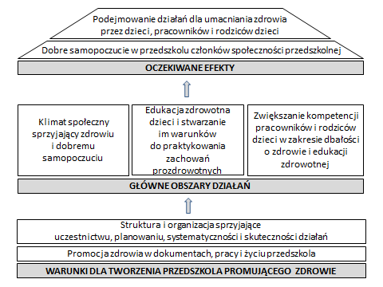
Standardy przedszkola promującego zdrowie
- Koncepcja pracy przedszkola, jego organizacja i struktura sprzyjają realizacji długofalowych, zaplanowanych działań dla wzmocnienia zdrowia dzieci, pracowników i rodziców dzieci.
- Klimat społeczny przedszkola sprzyja dobremu samopoczuciu i zdrowiu dzieci, pracowników i rodziców dzieci.
- Przedszkole prowadzi edukację zdrowotną dzieci i stwarza im warunki do praktykowania w codziennym życiu zachowań prozdrowotnych.
- Przedszkole podejmuje działania w celu zwiększenia kompetencji pracowników i rodziców dzieci w zakresie dbałości o zdrowie oraz prowadzenia edukacji zdrowotnej dzieci.

Magdalena Woynarowska-Sołdan, Barbara Woynarowska. Przedszkole Promujące Zdrowie. Poradnik dla przedszkoli i osób wspierających ich działania w zakresie promocji zdrowia. ORE, Warszawa 2017, s. 19.

